도메인 Story
1. 상호 : 야베스분식
2. 도메인(2010. 08 취득)
www.야베스분식.com, www.야베스분식.net, www.야베스분식.kr
3. 슬로건 : “깨끗한 맛으로 먹는 즐거움을 드립니다”
4. 메뉴 : 튀김, 떡볶이, 오뎅, 순대, 콜팝
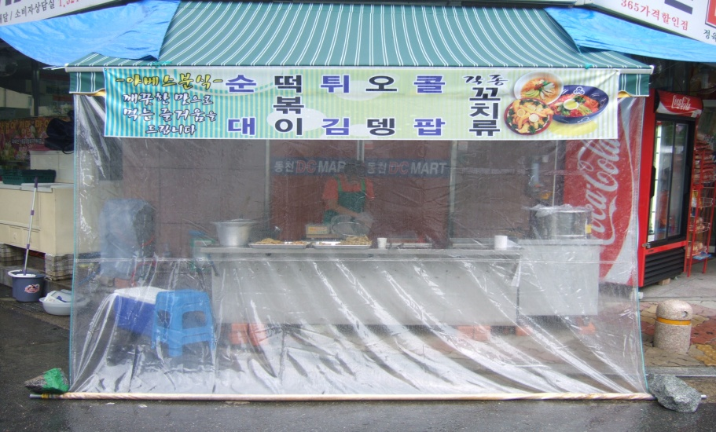

* 도메인 (2013.04 취득)
- www.jabezfood.com
- www.jabezfood.co.kr
- www.jabezfood.net
- www.jabezfood.kr
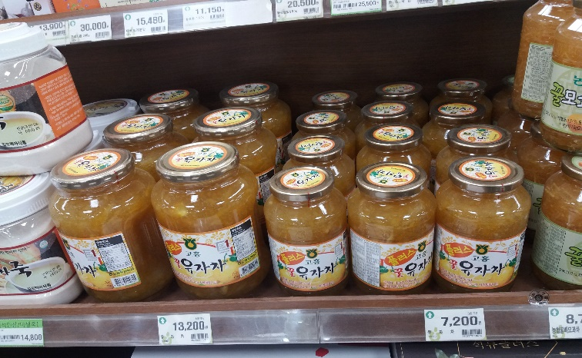

* 도메인 (2016.08취득)
- www.jabezchicken.com
- www.jabezchicken.co.kr
- www.jabezchicken.net
- www.jabezchicken.kr
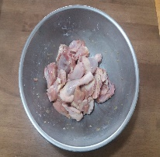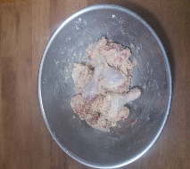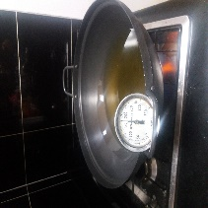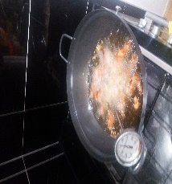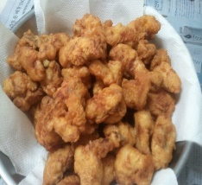

* 도메인 (2022.04취득)
- www.jabezburger.com
- www.jabezburger.co.kr
- www.jabezburger.net
- www.jabezburger.kr

* 도메인 (2022.08취득)
- www.jabezasset.com
- www.jabezasset.co.kr
- www.jabezasset.net
- www.jabezasset.kr

* 도메인 (2022. 09취득)
- www.boazasset.co.kr
- www.boazzasset.net
- www.boazzasset.kr

*야베스(jabez)어원 – 성경 역대상4장9~10절 말씀)
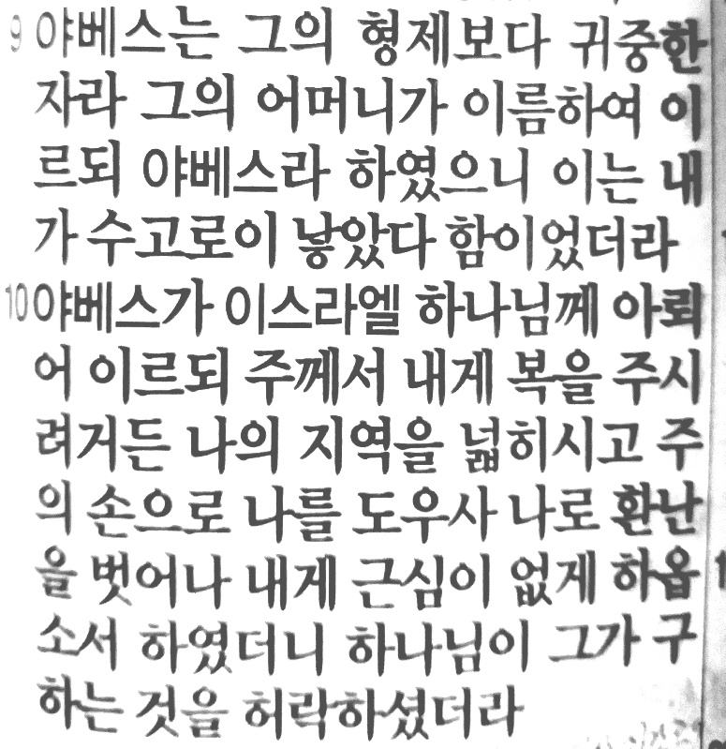

보유기술 Story
저는 패밀리레스토랑 베니건스의 창립멤버로서 12년 8개월간 재직하면서 외식사업 전반에 관한 실무을 익혔고 베니건스를 사직 하고서는 1년간 노상이라는 혹독한 영업환경에서 사업의 일부분을 배웠습니다. 노상에서의 혹독한 환경의 소득은,
사업이 얼마나 외롭고 힘든 여정인지 느끼게 되었고 그 과정에서 탁월한 튀김반죽
레서피를 수고의 열매로 얻게 되었습니다. 사실 튀김반죽 레서피에 대해서 저는
전혀 알지 못했으나 사업 초기에 현장에서 10여년간 분식(튀김)사업을 하고 계신 분에게
소중한 레서피를 전수받게 되었고 향후, 이 튀김반죽을 이용해 기업을 일으키고, 프랜차이즈 사업을 하겠다고 제안 했을때 아무 댓가없이, 흔쾌히 승낙해 주셨습니다.
보통, 튀김반죽은 별 사업성을 따지기도 어렵고, 맛의 차별성도 인정받지 못하는 상황입니다. 하지만, 튀김반죽의 미세한 차이가 나중에는 튀김 맛에 큰 영향을 미치는 것을 직접 경험 했습니다. 현재 튀김반죽을 위생적으로 제조,가공하는 회사는 별로 없는 것 같습니다
사업의 범위도 작지만, 한편으로는 위생적인 튀김반죽의 제조,가공의 필요성 자체를
느끼지 못하는 것 같습니다. 사실, 튀김은 길거리 음식으로 취급되며 많은 사람들에게
기름기있고, 건강에 악영향을 미친다고 생각하기 쉽습니다. 그래서 대부분 포장마차나
지저분한 분식점 생각을 많이 하는 것 또한 사실 입니다. 저는 기업가는 사회적 책임을
일정 부분 지고가야 된다고 생각 합니다. 작은 포장마차나 분식점을 하시는 분들에게
위생적이고, 맛있는 튀김반죽을 제공하여 사업이 번창하면, 서로 win-win하는 결과가 있다고 생각 합니다. 그리고 저는 베니건스 재직시절에 식품제조허가의 전 과정을
직접 경험하면서 “유기농빵”을 출시해 본 경험이 있기에 인,허가 등의 제반 행정적인
노하우와 운영 능력은 충분히 있다고 생각 합니다. 끝으로,
저는 향후 비전은, 저의 기업에서 만든 튀김반죽을 가지고 명품 튀김가게를 오픈 한 후 안테나 매장으로 활용하여 국내 및 해외 프랜차이즈 사업을 전개 하려고 합니다. 그리고 더욱 성장시켜 세계적 글로벌 기업으로 만들겠습니다.

Recipe book
